INFORME DE LA COMISIÓN DE LA FAMILIA EN EL PROYECTO DE LEY QUE MODIFICA DIVERSOS CUERPOS LEGALES PARA ESTABLECER LA RESERVA DE DATOS PERSONALES EN CAUSAS JUDICIALES SOBRE VIOLENCIA INTRAFAMILIAR.
BOLETÍN N° 15.872-18

HONORABLE CÁMARA:
La Comisión de la Familia viene en informar, en primer trámite constitucional y primero reglamentario, el proyecto de ley mencionado en el epígrafe, originado en moción de los diputados Saffirio (A) y Calisto; y de las diputadas señoras Arce; Bravo, doña Ana María; Gazmuri; Muñoz; Olivera; Pérez, doña Joanna; Rojas y Romero, doña Natalia.

CONSTANCIAS REGLAMENTARIAS PREVIAS
Dejo constancia de las siguientes constancias reglamentarias:

1.- Idea matriz o fundamental del proyecto.
La idea matriz o fundamental en que se infunda esta iniciativa es modificar la Ley de Violencia Intrafamiliar y los procedimientos ante los Tribunales de Familia y Tribunales con competencia en lo Penal para resguardar a las víctimas de Violencia Intrafamiliar al establecer la reserva, en todo el proceso, de su domicilio, lugar de trabajo o estudio de la víctima.

2.- Normas de carácter orgánico constitucional.
No hay normas que revistan este carácter.

3.- Normas de quorum calificado.
Los artículos 1, 2 y 3 de la iniciativa revisten tal carácter por incidir en el artículo 8 inciso segundo de la Constitución Política.

4.- Reservas de constitucionalidad.
No hubo reservas de constitucionalidad.

5.- Requiere trámite de hacienda.
No requiere trámite de hacienda.

5.- Comunicación a la Corte Suprema de las disposiciones incorporadas en este trámite o que han sido objeto de modificaciones sustanciales respecto de las ya conocidas por la Corte.
No hay disposiciones incorporadas en este trámite que precisen del informe de la Corte Suprema.

6.- Votación en general de la iniciativa.
En su sesión 43ª, de fecha 27 de septiembre de 2023, el proyecto de ley en informe fue aprobado, en general, por la unanimidad de los diputados/as presentes. (7 votos). No hubo abstenciones ni inhabilidades.
Votaron las diputadas Mónica Arce, Ana María Gazmuri y Lorena Pizarro. Por parte de los diputados votaron Juan Irarrázaval, Jorge Saffirio, Hotuiti Teao y Felipe Donoso (Presidente).

7. Opiniones disidentes a la votación general del proyecto.
No hubo.

8.- Designación de diputado/a informante.
La Comisión designó como diputado informante al señor Jorge Saffirio Espinoza.

I.- ANTECEDENTES GENERALES

1.- Fundamentos de la moción.
La violencia intrafamiliar es un grave problema social que afecta a muchas personas en Chile; siendo las mujeres las principales víctimas de este tipo de agresiones. Según las estadísticas disponibles, la violencia intrafamiliar es una de las formas más comunes de violencia en el país, y puede ocurrir en diversos tipos de relaciones, como la violencia entre parejas, la violencia hacia niños, niñas y adolescentes, y la violencia hacia personas mayores.
Las estadísticas de violencia intrafamiliar en Chile varían según las fuentes y la definición de violencia utilizada, pero en general se puede observar que es un problema extendido en la sociedad chilena. Según datos del Ministerio de la Mujer y la Equidad de Género de Chile, en el año 2020 se registraron un total de 156.252 denuncias de violencia intrafamiliar en el país, lo que representa un aumento del 11% en comparación con el año anterior.
Es importante tener en cuenta que la violencia intrafamiliar a menudo está subreportada, ya que muchas víctimas pueden tener miedo de denunciar a sus agresores debido a diversas razones, como el temor a represalias, la dependencia económica o emocional del agresor, o la falta de confianza en el sistema judicial. Además, la violencia intrafamiliar puede ser un problema oculto, ya que ocurre dentro del ámbito privado del hogar y puede no ser evidente para otras personas.
En cuanto al flujo de denuncias en tribunales penales y de familia, existen diferencias en el proceso legal dependiendo de la naturaleza de la relación entre la víctima y el agresor. En general, las denuncias de violencia intrafamiliar pueden ser presentadas en los tribunales penales, donde se tramitan como delitos, o en los tribunales de familia, donde se abordan en el marco del derecho de familia.
En los tribunales penales, las denuncias de violencia intrafamiliar son investigadas por el Ministerio Público y pueden llevar a la imposición de medidas de protección para la víctima, así como a la sanción del agresor. Sin embargo, las estadísticas indican que el proceso penal puede ser largo y complejo, y no siempre garantiza una protección efectiva para las víctimas.
Por otro lado, en los tribunales de familia, las denuncias de violencia intrafamiliar pueden ser presentadas en el marco de procesos de divorcio, separación de hecho, o de medidas de protección, entre otros. En estos casos, se busca proteger a la víctima y a los hijos e hijas involucrados, y se pueden establecer medidas de seguridad, como la prohibición de acercarse al domicilio o lugar de trabajo de la víctima, o la asignación de la tuición de los hijos e hijas.
Además, dentro de los procesos mencionados, se establecen medidas cautelares, que son aquellas órdenes judiciales destinadas a proteger a las víctimas de violencia intrafamiliar, estas pueden ser decretadas de oficio o a petición de parte, y pueden incluir la prohibición de acercarse a la víctima, la prohibición de comunicarse con la víctima, o la salida del hogar o lugar de trabajo del agresor, entre otras.
Sin embargo, a pesar de la imposición de medidas cautelares, en ocasiones los agresores las infringen, lo que pone en riesgo la seguridad y bienestar de las víctimas. El quebrantamiento de medidas cautelares puede ocurrir de diversas formas, como el incumplimiento de las restricciones impuestas, la reiteración de la violencia hacia la víctima, o la intimidación y hostigamiento hacia la víctima.
Dicho quebrantamiento de las medidas en causas de violencia intrafamiliar es un problema grave que pone en evidencia la necesidad de una mayor protección de las víctimas, casos como lo ocurrido en la Comuna de Parral, donde tuvo lugar el femicidio número 51 en lo que va del año 2023 cuya víctima corresponde a una mujer de 32 años asesinada por su pareja y que según declaro el Subprefecto de la Brigada de Homicidio de Linares existían antecedentes de denuncias anteriores por hechos de violencia.
Otro caso que deja en evidencia la poca efectividad de las medidas cautelares y su implementación fue a propósito de un femicidio frustrado, ocurrido en enero del presente año en la Región de la Araucanía, en donde se logró acreditar que el victimario, ya imputado, concurrió al domicilio de su exconviviente y sus dos hijas. En ese instante y luego de que se le negará la entrada, agredió a la víctima con un bate de béisbol metálico. Sin embargo, los hechos no se detuvieron ahí, pues treinta días más tarde – mientras la Policía buscaba al imputado con el fin de hacer efectiva una orden de detención – el individuo ataco nuevamente a la víctima; momentos en que ingresó violentamente a la casa, lugar donde la mujer dormía con sus hijas, la hirió con un cuchillo en la cara, dorso y extremidades inferiores, situación que, si bien no culmino con el fallecimiento de la víctima, la posibilidad de represalias de los agresores no son mínimas, por lo que urge establecer normas que resguarden los datos personales de las víctimas de violencia intrafamiliar
Lo anterior, deja entrever que las víctimas de violencia intrafamiliar pueden enfrentar múltiples barreras para acceder a la protección y apoyo necesarios como el temor a represalias por parte del agresor, la falta de recursos económicos o de apoyo social, y la dependencia emocional del agresor, entre otros factores.
Es fundamental que las medidas cautelares sean implementadas y monitoreadas de manera efectiva para garantizar la seguridad de las víctimas de violencia intrafamiliar en Chile, además de establecer otros mecanismos de protección a las víctimas. Esto implica una acción conjunta de las autoridades judiciales, fiscales, policiales y otros actores involucrados en el proceso, así como una sensibilización y capacitación adecuada en violencia de género y violencia intrafamiliar.
En ese aspecto, podemos determinar que el quebrantamiento de medidas cautelares en causas de violencia intrafamiliar en Chile evidencia la necesidad de una mayor protección de las víctimas y de un abordaje integral de la violencia de género en el sistema judicial y en la sociedad en general. Por esta razón, es fundamental adoptar medidas efectivas para prevenir la violencia, sancionar a los agresores y garantizar la seguridad y bienestar de las víctimas, como es el resguardo y reserva de ciertos datos personales sensibles como lo es la dirección de la víctima.

2.- Contenido estructural del proyecto de ley
El proyecto es de carácter modificatorio en sus primeros tres artículos e innovativo en su artículo final. Se estructura en base a cuatros artículos que tienen por finalidad modificar los siguientes cuerpos normativos:
El artículo primero propone modificar la ley N° 20.066, que Establece Ley de Violencia Intrafamiliar.
El artículo segundo plantea modificar la ley N° 19.696 que Establece Código Procesal Penal.
El artículo tercero sugiere enmendar la ley N° 1552, sobre Código de Procedimiento Civil.
Finalmente, el artículo cuarto, formula sancionar al “funcionario que publique, exponga, difunda o diera a cualquier título la información personal regulada” en este proyecto.

II.- DISCUSIÓN GENERAL Y PARTICULAR DEL PROYECTO DE LEY

1.- Discusión y Votación en General
Durante la discusión general la Comisión contó con la participación de las siguientes personas e instituciones, de las cuales se hará una breve síntesis con sus aspectos medulares:

Sesión 43, de 27 de septiembre de 2023
Intervinieron las siguientes personas:

- Defensora (S) de la Niñez, señora Giannina Mondino Barrero.
La mencionada defensora expuso mediante la lectura de la siguiente presentación que se pasa a ilustrar:

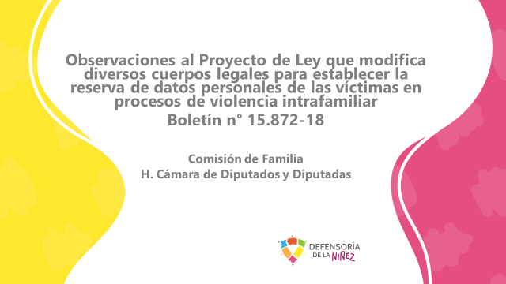

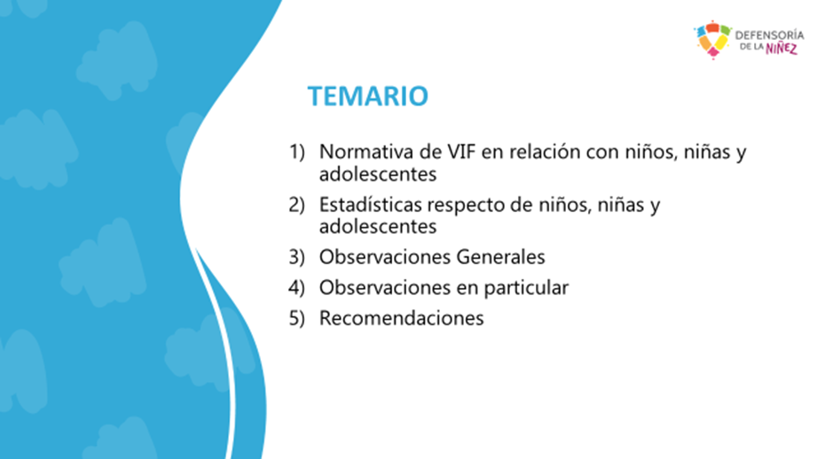
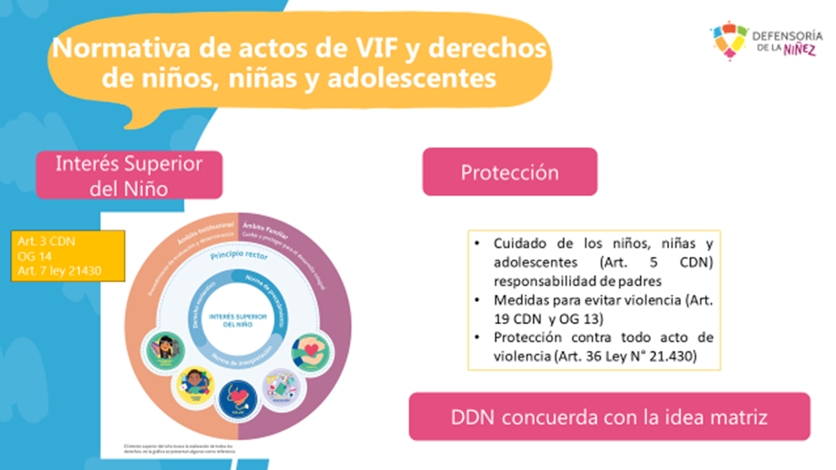
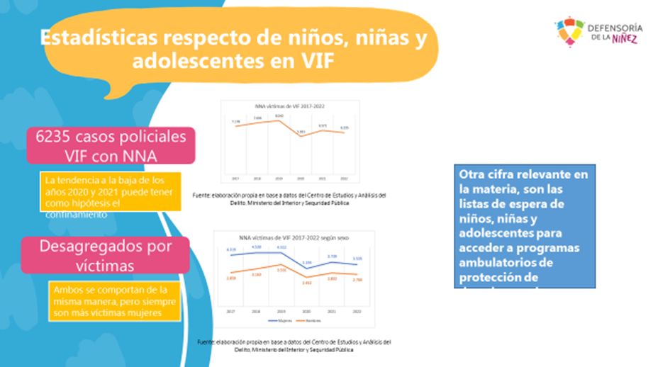

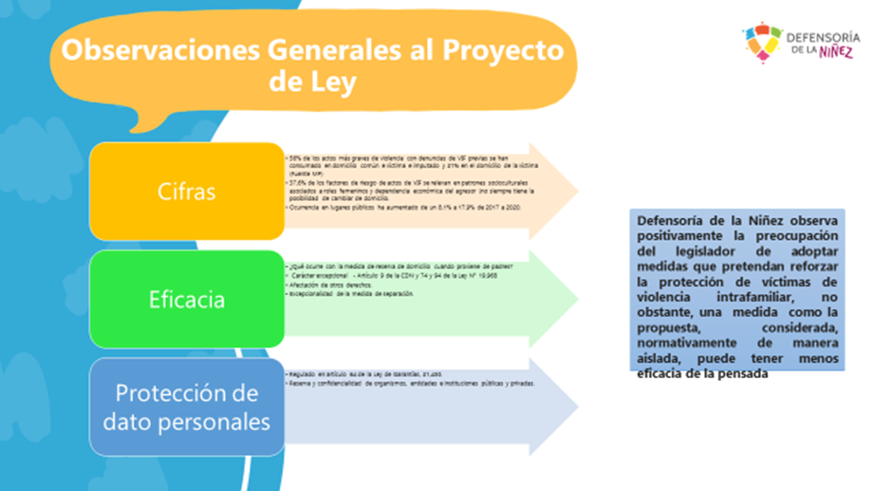

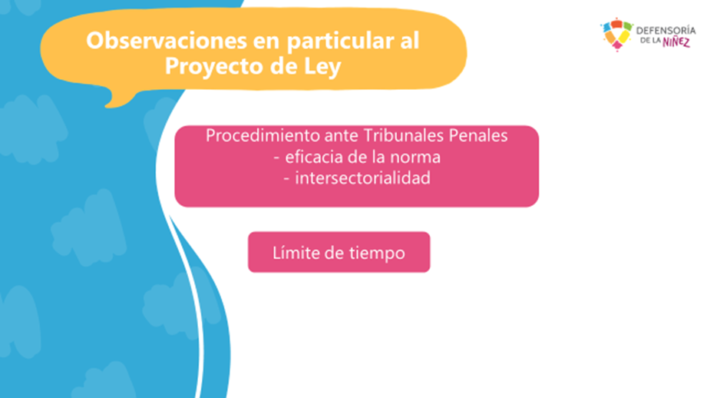

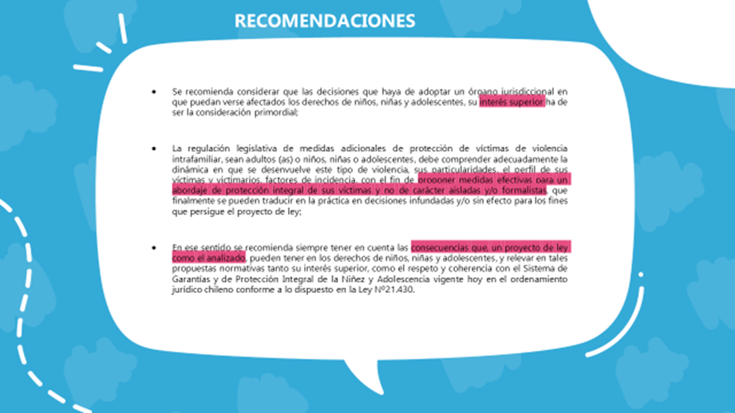


- Diputado Jorge Saffirio.
Quien procedió a leer los fundamentos y el cuerpo del proyecto de ley en forma íntegra.

Votación en General
Las diputadas y diputados de la comisión celebraron la idea de legislar por considerarlo relevante, ya que es un tema que sigue sin resolverse a nivel país, sobre todo lo referente a la violencia contra las mujeres. Señalaron que todo lo que se haga para cautelar estas situaciones van en la línea correcta, más allá de las mejoras que se puedan realizar al proyecto de ley.
Sometido a votación en su sesión 43ª, de fecha 27 de septiembre de 2023, el proyecto de ley en informe fue aprobado, en general, por la unanimidad de los diputados/as presentes. (7 votos). No hubo abstenciones ni inhabilidades.
Votaron las diputadas Mónica Arce, Ana María Gazmuri y Lorena Pizarro. Por parte de los diputados votaron Juan Irarrázaval, Jorge Saffirio, Hotuiti Teao y Felipe Donoso (Presidente).

*****

2.- Discusión y Votación en Particular

Artículo primero
Número 1
--- Se presentó una indicación del diputado Irarrázaval, al artículo primero, número 1), para incorporar, a continuación de la palabra “domicilio” la expresión “residencia y habitación”.

El diputado Irarrázaval mencionó que el fin de su enmienda es que la normativa que pretende normar este proyecto de ley incluyera, en el resguardo de la información relativa a las víctimas de violencia intrafamiliar, además del domicilio de las personas, la residencia y los lugares de habitación de las mismas. Lo anterior, en razón a que la utilización del término “domicilio” dentro de las disposiciones aludidas, lo era en el contexto de los datos que aportaban las partes a los Tribunales de Familia y a los Juzgados de Garantía para efectos de practicar las respectivas notificaciones judiciales.
El diputado Donoso expuso que dicha modificación apunta a resguardar la reserva de la información relativa al lugar de pernoctación de las víctimas de violencia intrafamiliar, en cualquier caso, y no solo en lo que respecta a su domicilio.
Puesta en votación la indicación junto al numeral 1 del artículo primero del texto original, fue aprobada por unanimidad. Votaron a favor las/os diputadas/os Arce, Bravo, Donoso, Gazmuri, Irarrázaval, Muñoz, Pizarro, Rojas, Saffirio y Teao. No existieron votos en contra, abstenciones ni inhabilitaciones. (10-0-0).

Numero 2
Puesto en votación el numeral 2 del artículo primero del texto original, fue aprobado sin mayor debate por unanimidad. Votaron a favor las/os diputadas/os Arce, Bravo, Donoso, Gazmuri, Muñoz, Pizarro, Rojas, Saffirio y Teao. No existieron votos en contra, abstenciones ni inhabilitaciones. (9-0-0).

*****

Artículo segundo
Numero 1
Puesto en votación el numeral 2 del artículo segundo del texto original, fue aprobado sin mayor debate por unanimidad. Votaron a favor las/os diputadas/os Arce, Bravo, Concha, Donoso, Gazmuri, Muñoz, Pizarro, Rojas, Saffirio y Teao. No existieron votos en contra, abstenciones ni inhabilitaciones. (10-0-0).

Número 2
--- Se presentó una indicación del diputado Irarrázaval, al artículo primero, número 1), para incorporar, a continuación de la palabra “domicilio” la expresión “residencia y habitación”.
El diputado Donoso hizo presente sus dudas en torno a la incorporación de la expresión “residencia y habitación” en esta disposición, debido a que el artículo 113 del Código Procesal Penal hacía referencia al término “domicilio” como un requisito para la presentación de las querellas criminales; exigencia que, en muchas ocasiones, era cumplida incluso con la sola colocación de las direcciones de las oficinas de los abogados que representaban a la víctima en el juicio. Por lo anterior, estimó que su agregación no era tan necesaria, aun cuando, no afectara el contenido de dicho precepto normativo.
La diputada Pizarro opinó que la inclusión de las palabras “residencia y habitación” no causaría ningún perjuicio al sentido y alcance de esta disposición, dado que contribuiría a su precisión y claridad.
La diputada Bravo detalló que el artículo 113 del Código Procesal Penal, establecía dentro de los requisitos de individualización de una querella criminal, al domicilio del querellante y no a la residencia y habitación de las mismas.
Puesto en votación la indicación junto numeral 2 del artículo segundo del texto original, fue aprobado por unanimidad. Votaron a favor las/os diputadas/os Arce, Bravo, Concha, Donoso, Gazmuri, Muñoz, Pizarro, Romero, Rojas, Saffirio y Teao. No existieron votos en contra, abstenciones ni inhabilitaciones. (11-0-0).

Número 3
Puesto en votación el numeral 3 del artículo segundo del texto original, fue aprobado por unanimidad sin mayor discusión. Votaron a favor las/os diputadas/os Arce, Bravo, Concha, Donoso, Gazmuri, Muñoz, Pizarro, Romero, Rojas, Saffirio y Teao. No existieron votos en contra, abstenciones ni inhabilitaciones. (11-0-0).
*****

Artículo tercero
Número 1
--- Se presentó una indicación del diputado Irarrázaval, al artículo primero, número 1), para incorporar, a continuación de la palabra “domicilio” la expresión “residencia y habitación”.
Puesto en votación la indicación junto al numeral 1 del artículo tercero del texto original, fue aprobado por unanimidad sin mayor discusión. Votaron a favor las/os diputadas/os Arce, Bravo, Concha, Donoso, Gazmuri, Muñoz, Pizarro, Romero, Rojas, Saffirio y Teao. No existieron votos en contra, abstenciones ni inhabilitaciones. (11-0-0).

Número 2
--- Se presentó una indicación del diputado Irarrázaval, al artículo primero, número 1), para incorporar, a continuación de la palabra “domicilio” la expresión “residencia y habitación”.
Puesta en votación la indicación junto al numeral 2 del artículo tercero del texto original, fue aprobado por unanimidad. Votaron a favor las/os diputadas/os Arce, Bravo, Concha, Donoso, Gazmuri, Muñoz, Pizarro, Romero, Rojas, Saffirio y Teao. No existieron votos en contra, abstenciones ni inhabilitaciones. (11-0-0).
*****

Artículo cuarto
Se formuló la siguiente indicación:
--- De la diputada Romero y del diputado Irarrázabal para reemplazar la expresión “presidio menor en sus grados mínimo a medio” por “presidio menor en su grado mínimo”.

La diputada Pizarro consultó en qué consistían las penas de presidio menor en su grado mínimo y medio.
La diputada Bravo detalló que, en la escala de penas, el presidio menor en su grado mínimo implicaba una sanción penal que iba desde los 61 días a los 540 días; en tanto, el presidio menor en su grado medio podía ir de 541 días a 3 años. En consecuencia, explicó que cuando el artículo cuarto del proyecto establecía una pena de presidio menor en sus grados mínimo a medio, lo hacía en el sentido de que el juez, al momento de determinar la sanción penal, podría recorrer toda la extensión que iba a partir de los 61 días hasta los 3 años, sin perjuicio, de las circunstancias modificatorias de responsabilidad penal que pudieran existir en cada caso.
El diputado Donoso discrepó con las enmiendas presentadas por la diputada Romero y el diputado Irarrázaval, debido a que entendía que era apropiado que los magistrados contaran con la posibilidad de tener un rango más amplio para determinar la pena asociada a la figura delictiva que incorporaba el artículo cuarto del proyecto, toda vez que dichas autoridades judiciales podían apreciar con mayor precisión la intensidad de la afectación del bien jurídico protegido por la disposición. Más aún, si se consideraba que la divulgación, exposición, difusión o revelación de los datos personales de las víctimas de violencia intrafamiliar podría derivar en el acoso e incluso en el homicidio, femicidio o parricidio de una persona.
La diputada Gazmuri advirtió que pasar desde una tipificación de falta a un delito con una sanción que podría alcanzar los 3 años de presidio, era una medida excesivamente desproporcionada en relación a la intensidad del reproche que merecía la conducta aludida.
El diputado Donoso opinó que la divulgación, exposición, difusión o revelación de los datos personales de las víctimas de violencia intrafamiliar por parte de funcionarios judiciales vulneraba profundamente la fe pública. Por ello, enfatizó que era poco prudente que la pena asociada a dicha conducta solo tuviera una sanción de falta.
Por otra parte, detalló que las penas asociadas a dicha conducta eran en abstracto, es decir, no consideraban las circunstancias modificatorias de responsabilidad penal, las salidas alternativas, la posibilidad que tenía el imputado de aceptar un juicio abreviado, o bien, los beneficios de la ley N°18.216, entre otras; lo que implicaría que en la práctica solo aquellos funcionarios que fueran reincidentes en la comisión de un delito tendrían que cumplir con cárcel efectiva la pena impuesta por el tribunal.
La diputada Romero consignó que era prudente que la pena asociada a la conducta tipificada, no solo sea ejemplificadora, sino que también aplicable en la práctica. En esa línea, estimó que establecer una pena de presidio menor en su grado medio para el delito de divulgación, revelación, exhibición o difusión de datos por parte de un funcionario judicial era poco realista en relación a la intensidad de la afectación del bien jurídico protegido.
La diputada Pizarro recordó que la idea matriz que subyacía a la moción buscaba establecer la reserva en todo el proceso judicial del domicilio, lugar de trabajo o estudio de las víctimas de violencia intrafamiliar, a fin de resguardarlas y protegerlas de sus agresores. En ese contexto, puntualizó que era menester que las sanciones penales sean lo suficientemente severas para castigar a aquellos funcionarios públicos que divulgaran, difundieran o exhibieran los datos personales de las víctimas, más aún, si se consideraba las graves consecuencias que podría implicar para estas últimas la revelación de su información privada, llegando incluso en algunos casos al femicidio de la persona.
La diputada Bravo señaló que, si bien entendía que lo más adecuado era que la penalidad del delito se circunscribiera a presidio menor en su grado mínimo, no era menos relevante considerar que la disposición normativa aludida indicaba a continuación de dicha sanción una pena accesoria de inhabilitación temporal de desempeñar cargos públicos por el tiempo que durara la condena al funcionario que incurriera en la referida conducta típica, lo cual generaría un efecto riesgoso en torno a que la sanción de inhabilitación pudiera quedar reducida en algunos casos a una temporalidad de 61 días, en el evento que la pena principal fuera de esa cuantía.
En tal sentido, expuso que era conveniente para los fines de esta ley, que la pena accesoria asociada al tipo penal sea una mayor severidad, a fin de que contribuyera a evitar la perpetración de esta conducta por parte de funcionarios públicos.
El diputado Donoso hizo presente que el tipo penal no distinguía la mala fe en la perpetración de la conducta, en razón a ello, estimo que era prudente ampliar la posibilidad que tenían los magistrados para determinar la sanción con un rango de penalidad más extenso, tal como lo era la pena de presidio menor en sus grados mínimo a medio que describía el artículo cuarto del texto original del proyecto.
La diputada Gazmuri manifestó que era más disuasivo una sanción severa de inhabilitación temporal para desempeñar cargo público al funcionario judicial que incurriera en dicha conducta típica, que una pena aflictiva de mayor intensidad que sea inaplicable en la práctica.
La diputada Romero preguntó, a propósito del principio non bis in ídem, acerca de la forma en que dialogarían las sanciones administrativas que ya existían en relación a esta conducta, con el delito penal que tipificaba el proyecto.
El diputado Donoso señaló que, a su entender, debía primar la sanción penal por sobre la administrativa en caso de coincidir ambas en relación a la conducta, a fin de que no concurriera un doble castigo por un mismo hecho.
La diputada Bravo aun cuando comentó que no era posible que un hecho fuera castigado penalmente dos veces por un mismo hecho, en atención al principio non bis in ídem; recordó que las sanciones administrativas podían coexistir perfectamente con la responsabilidad penal o civil. Sin perjuicio de lo anterior, consideró que podrían existir inconvenientes con una eventual colisión entre la responsabilidad disciplinaria y la sanción de inhabilitación temporal.
El diputado Alinco advirtió que en Chile existían muchos cuerpos normativos que eran letra muerta en los hechos; por ello, recalcó la importancia de que esta disposición sea lo suficientemente disuasiva y completa en su contenido, para evitar que concurrieran entorpecimientos en su aplicación. Asimismo, indicó que era prudente que la sanción penal sea de pena aflictiva para el funcionario que divulgara, expusiera, difundiera o diera a cualquier titulo la información personal de las víctimas de violencia intrafamiliar.
El diputado Saffirio hizo hincapié que este proyecto de ley obedecía a la necesidad de establecer la reserva de la información personal de las víctimas de violencia intrafamiliar, a fin de protegerlas de sus agresores. En ese contexto, aseveró que era prudente que se sancionara severamente a aquellas conductas perpetradas por funcionarios públicos que implicaran dar, divulgar, exponer o difundir datos relativos al domicilio, residencia, habitación, lugar de trabajo o de estudio de dichas personas.
La diputada Bravo esbozó que el autoacordado N°108-2020 del Poder Judicial, en su artículo 2°, establecía la independencia de la responsabilidad disciplinaria de los funcionarios judiciales respecto a la responsabilidad penal y civil; en virtud de ello y, en el entendido de que era posible que coexistieran ambas sanciones, consideró oportuno que se redujera el rango de la sanción penal a presidio menor en su grado mínimo.
La diputada Gazmuri coincidió con lo expuesto por la diputada Bravo, aun cuando, consideraba que hubiera sido prudente avanzar en una mayor severidad para la pena accesoria de inhabilitación temporal.
La diputada Romero manifestó que, en atención a la aplicabilidad de la sanción, estimaba oportuno reducir la penalidad del delito a la pena de presidio menor en su grado mínimo.
El diputado Teao hizo presente que entendía que era más oportuno que la sanción penal fuera más severa en su aplicación, para de esta manera generar un efecto disuasivo en la población.
El diputado Donoso expuso que, a pesar de que los autoacordados eran obligatorio para los funcionarios del Poder Judicial, ello no significaba que se tratara de una normativa que pudiera pasar por encima de la ley. Por ello, manifestó que era necesario que la penalidad asociada al delito tipificado en el artículo cuarto del proyecto sea lo suficientemente severa para disuadir a los funcionarios judiciales de incurrir en esta conducta.
Puestas en votación la indicación de la diputada Romero y del diputado Irarrázaval resultó rechazada por mayoría de votos. Se pronunciaron a favor las/os diputadas/os Bravo, Gazmuri, Romero y Teao; en tanto, votaron en contra Alinco, Arce, Concha, Donoso, Muñoz, Pizarro y Saffirio. No hubo abstenciones. (4-7-0).

Puesto en votación el artículo cuarto del texto original, fue aprobado por unanimidad. Votaron a favor las/os diputadas/os Alinco, Arce, Bravo, Concha, Donoso, Gazmuri, Muñoz, Pizarro, Romero, Saffirio y Teao. No existieron votos en contra, abstenciones ni inhabilitaciones. (11-0-0).

III.- DOCUMENTOS SOLICITADOS Y PERSONAS ESCUCHADAS POR LA COMISIÓN.
Vuestra Comisión durante el análisis de esta iniciativa contó con la participación y colaboración de la Defensora (S) de la Niñez, señora Giannina Mondino Barrero y de uno de los autores de la propuesta legislativa, diputado Jorge Saffirio Espinoza.

IV.- ARTÍCULOS E INDICACIONES RECHAZADAS O DECLARADAS INADMISIBLES.
Artículos rechazados: no hay
Indicaciones rechazadas:
--- De la diputada Romero y del diputado Irarrázabal para reemplazar la expresión “presidio menor en sus grados mínimo a medio” por “presidio menor en su grado mínimo”.

V.- TEXTO DEL PROYECTO APROBADO POR LA COMISIÓN
Por las razones señaladas y por las que expondrá oportunamente el señor Diputado Informante, esta Comisión recomienda aprobar el siguiente:

PROYECTO DE LEY

"Artículo 1.- Modifícase la ley N° 20.066, que Establece Ley de Violencia Intrafamiliar en el siguiente sentido:
1. Introdúcese en su artículo 7 un inciso final del siguiente tenor:
“Respecto de las denuncias a que se refiere esta ley y presumiéndose por parte del tribunal el riesgo inminente a que se refieren los incisos precedentes, el juzgado deberá mantener la reserva del domicilio, la residencia, la habitación, y del lugar de trabajo o estudio de la víctima en todas las actuaciones que se realicen y en los registros informáticos a que tenga acceso la parte denunciada.”.

2. Introdúcese en su artículo 15 un inciso final del siguiente tenor:
“De la misma forma señalada en el inciso anterior y hasta la conclusión del proceso, el tribunal con competencia en lo penal deberá mantener reserva de los antecedentes señalados en el inciso final del artículo 7 de esta ley.”.

Artículo 2.- Modifícase la ley N° 19.696 que Establece Código Procesal Penal, en el siguiente sentido:
1. Incorpórase en su artículo 25 el siguiente inciso segundo:
“Respecto de las causas reguladas por la ley N° 20.066 que Establece Ley de Violencia Intrafamiliar, la notificación a que se refiere este artículo deberá mantener reserva de los antecedentes señalados en el inciso final del artículo 7 del mencionado cuerpo legal, sin que de ello se deduzca la afectación de los derechos del denunciado.”.
2. Agrégase en su artículo 113 un inciso segundo del siguiente tenor:
“Respecto del requisito señalado en el literal b) y para los procesos regulados por la ley N° 20.066 que Establece Ley de Violencia Intrafamiliar, el tribunal deberá mantener la reserva del domicilio, residencia y habitación en todas las actuaciones que se realicen y en los registros informáticos a que tenga acceso la parte denunciada.”.

3. Intercálase en su artículo 174 un inciso segundo nuevo, pasando el actual a ser tercero, del siguiente tenor:
“Respecto de las denuncias recibidas por causas reguladas en virtud de la ley N° 20.066 que Establece Ley de Violencia Intrafamiliar, el funcionario y las instituciones señaladas en el inciso final del artículo anterior deberán mantener la reserva indicada en el inciso segundo del artículo 113 de esta ley.”.

Artículo 3.- Establécese las siguientes modificaciones a la ley N°1552, del Código de Procedimiento Civil:
1. Agrégase en su artículo 40 un inciso segundo nuevo, pasando el actual a ser tercero, del siguiente tenor:
“Tratándose de causas reguladas por la ley N° 20.066 que Establece Ley de Violencia Intrafamiliar, la solicitud a que se refiere el inciso anterior deberá mantener reserva del domicilio, residencia y habitación de la parte demandante sin que ello afecte de forma alguna los derechos del demandado.”.

2. Incorpórase en su artículo 254 (251) un inciso final del siguiente tenor:
“Respecto del requisito señalado en el numeral 2°, y para los procesos regulados por la ley N° 20.066 que Establece Ley de Violencia Intrafamiliar, el tribunal deberá mantener la reserva del domicilio, residencia y habitación en todas las actuaciones que se realicen y en los registros informáticos a que tenga acceso la parte demandada.”.

Artículo 4.- El funcionario que publique, exponga, difunda o de, a cualquier título, la información personal regulada en esta ley será condenado a la pena de presidio menor en sus grados mínimo a medio y a la inhabilidad temporal de desempeñar cargos públicos por el tiempo que dure su condena.

- - - -

Tratado y acordado en sesiones de 27 de septiembre y 23 de octubre de 2023, con la asistencia de los diputados/as René Alinco, Mónica Arce Castro, Ana Maria Bravo, Sara Concha Smith, Felipe Donoso Castro, Ana Maria Gazmuri Vieira, Juan Irarrázaval Rossel, Francesca Muñoz, Lorena Pizarro Sierra, Natalia Romero Talguia, Camila Rojas Valderrama, Jorge Saffirio Espinoza, Hotuiti Teao.

Sala de la Comisión, a 23 de octubre de 2023.

Mathias Claudius Lindhorst Fernández
Abogado Secretario de la Comisión

Contenido

CONSTANCIAS REGLAMENTARIAS PREVIAS 1
1.- Idea matriz o fundamental del proyecto 1
2.- Normas de carácter orgánico constitucional 1
3.- Normas de quorum calificado 1
4.- Reservas de constitucionalidad 1
5.- Requiere trámite de hacienda 2
5.- Comunicación a la Corte Suprema 2
6.- Votación en general de la iniciativa 2
7. Opiniones disidentes a la votación general 2
8.- Designación de diputado/a informante 2
I.- ANTECEDENTES GENERALES 2
1.- Fundamentos de la moción. 2
2.- Contenido estructural del proyecto de ley 5
II.- DISCUSIÓN GENERAL Y PARTICULAR DEL PROYECTO DE LEY 5
1.- Discusión y Votación en General 5
Sesión 43, de 27 de septiembre de 2023 5
- Defensora (S) de la Niñez, señora Giannina Mondino Barrero. 5
- Diputado Jorge Saffirio. 9
2.- Discusión y Votación en Particular 9
III.- DOCUMENTOS SOLICITADOS Y PERSONAS ESCUCHADAS POR LA COMISIÓN. 16
IV.- ARTÍCULOS E INDICACIONES RECHAZADAS O DECLARADAS INADMISIBLES. 16
V.- TEXTO DEL PROYECTO APROBADO POR LA COMISIÓN 16

Noticia disponible en: https://www.meganoticias.cl/nacional/410364-femicidio-parral-autos-confeso-funcionario-de-gendarmeria-hija-de-4-anos-02-04-2023.html
Noticia disponible en: https://cooperativa.cl/noticias/pais/region-de-la-araucania/autor-de-femicidio-frustrado-en-angol-fue-condenado-a-penas-que-suman-25/2023-01-25/224503.html

